Дата: 18.11.2021 Клас: 5-А

Тема: **Вільний час.**

1. **Writing.** **Словникова робота.**

Вивчення лексики за темою уроку. Ех. 1 р.69 записати слова в словник, знайти їх переклад, опрацювати їх вимову (уважно читайте транскрипцію). Вивчити їх:

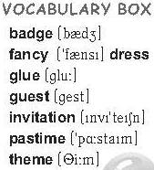

1. **Reading.**

Прочитайте текст Ex.1 р.68 та перекладіть його, зверніть увагу на транскрипцію нових слів. Розгляньте малюнки до тексту.

What kinds of parties do you meet in this text?

1. **Перевірка розуміння прочитаного.**

Ex.2 р.69 (усно) доповнити речення новими словами. Користуйтесь словником.

1. **Homework.**

Ex.3 р.69 вставити слова з таблиці (письмово, надіслати у HUMAN). Вивчити слова стор. 69